2021年（令和3年）2月号
11200日
2
2021
ハラスメント・メンタルヘルスの情報発信
いきいき職場通信

発行：フローリッシュ社労士事務所

ハラスメント裁判のマンガを読んで、下にある問題について考えましょう
ハラスメント

＜裁判までの経緯＞
甲田は、医薬品の製造、販売等を行う会社で、医療情報担当者として勤務していた。新たに上司となった乙川係長は甲田に対し、営業成績や仕事の仕方に関して、しばしば厳しい言葉を浴びせた。そうした中で甲田は身体の変調が現れ、営業上のトラブルも生じるようになって、自殺した。
その後、甲田の妻が労災保険給付を請求するも、給付は認められなかったことから、妻は不支給処分の取り消しを求めて訴訟を提起した。

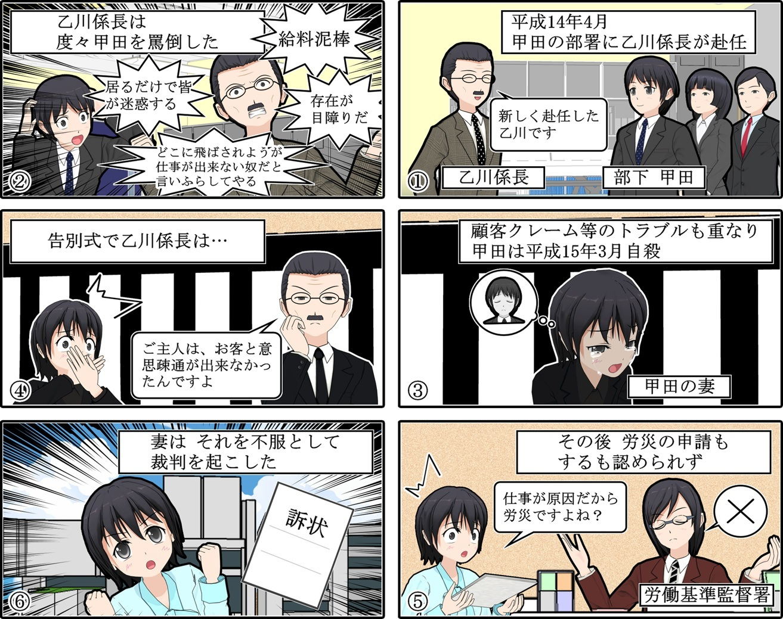
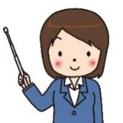
問題！ 労災保険の支給は認められたでしょうか？ 答は裏のページにあります。

答 ： 労災保険の不支給処分の取り消しが認められた（支給されることになった）

＜裁判の解説＞
・乙川係長の発言内容自体が甲田のキャリア及び人格を否定するもので過度に厳しものであったこと
・乙川係長の態度には甲田への嫌悪の感情があること
・乙川係長が大声で傍若無人なものの言い方をしていて、甲田への配慮が認められないこと
等の点から「男性の心理的負担は、通常の上司とのトラブルから想定されるものよりも重い」とされ、仕事のせいでうつ病になり自殺した、と認められました。自殺について業務起因性が認められた結果、労災保険の不支給処分が取り消されることになりました。上司は部下を注意指導する際には、部下の人格や存在自体を否定するような言動や、嫌悪の感情に基づく発言はせず、相手方の立場や感情に配慮する必要があります。
※漫画は判例をもとにイメージで作成をしました。正しい内容については判例記録を参照してください。
国・静岡労基署長（日研化学）事件 東京地判平19.10.15労判950号5頁

メンタルヘルス
5つのストレス対処法 ～⑤ストレス耐性を高める その１ 睡眠～

ストレスに対する耐性を高めるためには生活習慣を整えることも大切です。その中でも睡眠を十分にとることは重要ですので、質の良い睡眠をとるためのヒントをお伝えします。

１．毎日起床時刻を一定にする
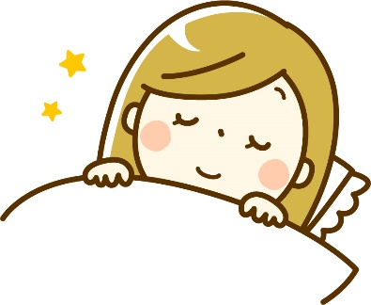
寝る時間が遅くなってしまった場合でも、起床時刻はなるべく一定に保つ。
２．朝起きたら太陽の光を浴びる
朝日を浴びて１４～１６時間後に睡眠ホルモンが分泌されて自然と眠たく
なるので、カーテンを開けたり、通勤時に日の当たる道を歩く等を心がける。
３．睡眠の質を高めるルーチンを作る
× 寝る前3時間以内の食事、１時間以内にスマートフォン、寝る前の飲酒
〇 好きな本を読む、軽いストレッチをする、ぬるめのお風呂につかる

セミナー情報
フローリッシュ社労士事務所 開催セミナーのご紹介

＜2月 ９日（火） ９：３０～１０：３０＞
【人事担当者様向け】２人の専門家がパワハラを語る！無料セミナー
会社と労働者を守るハラスメント対策 ＆ ハラスメント化しないコミュニケーション法
＜３月23日（水） １０：００～１１：３０＞
【人事担当者様向け】９０分でわかる！効果的なパワーハラスメント対策無料セミナー パワハラ防止法で求められる防止措置の解説とオンラインによるパワハラ防止研修のデモ体験
申込先：フローリッシュ社労士事務所ホームページ セミナー情報からお申し込みください。
ハラスメントに関する相談は下記窓口にご連絡ください。秘密は厳守します。
E–mail ：○○○○○○
内線番号：○○○、○○○
担 当 者：○○○、○○○

